**Метод площадей и пропорциональные отрезки**

№1

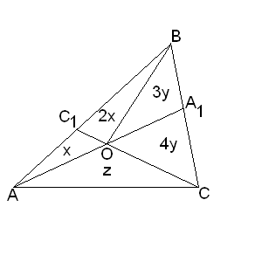Дано: 



Найти: ; ; 

Решение:

Соединим точки В и О. Пусть:

, тогда ;

, тогда ;

.

Заметим, что . Но .

Отсюда 12x=3z,  (1).

Из того, что  и  получим .

Отсюда 7y=2z,  (2).

Из (1) и (2) получаем .

Зная отношение  можно найти:

;

;

.

№2

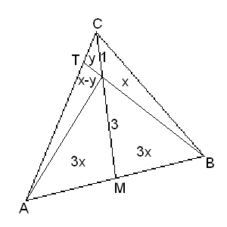Дано:  

Найти:

1) 

2) 

3) 

Решение:

1) , тогда , т.к. .

2) 

3) 

4) 

5) 

№3

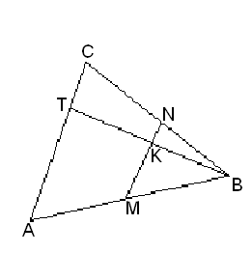Дано: , , 

Найти:

1) 

2) 

3) , если 

Решение:

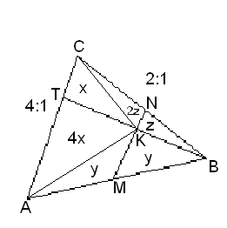I способ.

Пусть: ;

; ;

; .

1) ; 

2)

3) 



4) Тогда из (2) получим 

5) Если , по условию, то z=1, тогда , y=6 и .

Использовали отношения площадей треугольников, имеющих по равному углу.

II способ.

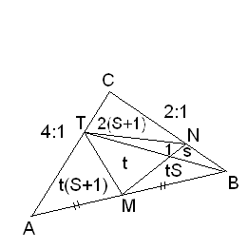

Пусть , .

Обозначим любую из площадей за 1, пусть , .

1)

2) ; ; 

3) далее рассмотреть: , или , или .

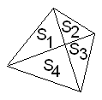Выгодно (т.к. нет S+1) рассмотреть : , т.к. t=6, то 45S=14(S+1), 27S=15,  и т.д.

Использовали факт: в любом четырехугольнике

